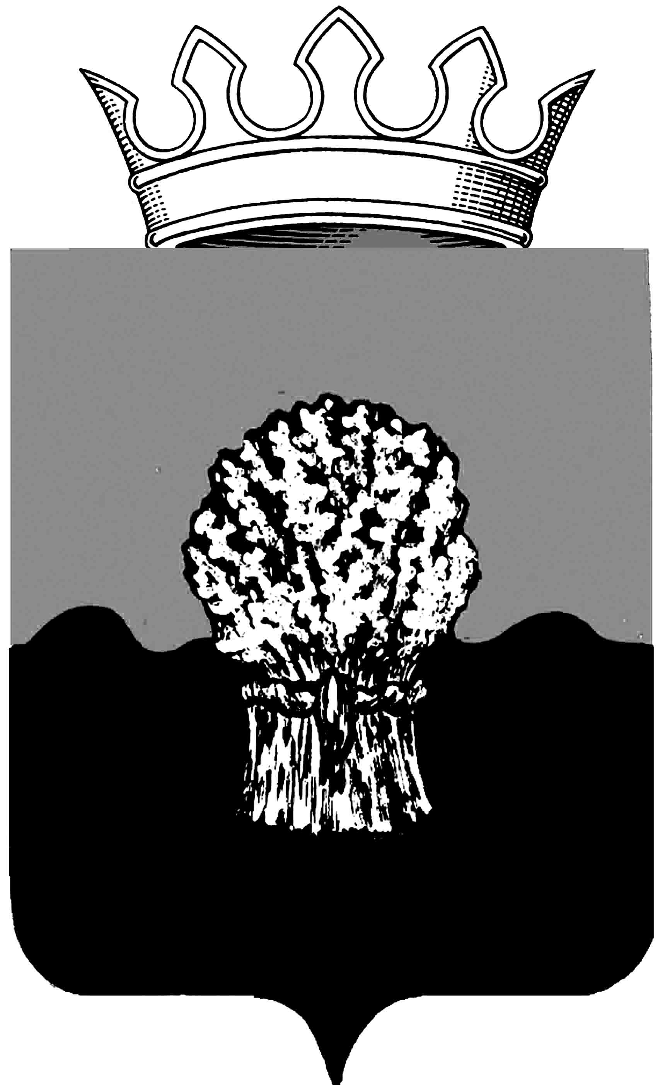

РОССИЙСКАЯ ФЕДЕРАЦИЯ
САМАРСКАЯ ОБЛАСТЬ
МУНИЦИПАЛЬНЫЙ РАЙОН Сызранский
СОБРАНИЕ ПРЕДСТАВИТЕЛЕЙ ГОРОДСКОГО ПОСЕЛЕНИЯ
Балашейка
третьего созыва

РЕШЕНИЕ

29 января 2019 года № 10

О внесении изменений в решение Собрания представителей городского поселения Балашейка муниципального района Сызранский Самарской области №72 от 26 ноября 2013 года

«Об утверждении Положения об оплате труда

в органах местного самоуправления
городского поселения Балашейка муниципального района Сызранский Самарской области»
В соответствии с Федеральным Законом от 06 октября 2003 года №131-ФЗ «Об общих принципах организации местного самоуправления в Российской Федерации», в целях приведения нормативно-правовых актов городского поселения Балашейка муниципального района Сызранский Самарской области в соответствие с федеральным и областным законодательством, регулирующим вопросы организации и прохождения муниципальной службы и трудовые отношения в системе органов местного самоуправления, руководствуясь Уставом городского поселения Балашейка, Собрание представителей городского поселения Балашейка муниципального района Сызранский Самарской области
РЕШИЛО:
1. Внести изменения в Приложение к Положению об оплате труда в органах местного самоуправления городского поселения Балашейка муниципального района Сызранский Самарской области, утвержденному решением Собрания представителей городского поселения Балашейка муниципального района Сызранский Самарской области №72 от 26 ноября 2013 года, согласно приложению.
2. Определить, что настоящее Решение вступает в силу с 01 января 2019 года.
3. Обнародовать данное решение согласно решению Собрания представителей городского поселения Балашейка №25 от 26 июля 2007 года «О порядке официального опубликования и обнародования нормативных актов местного самоуправления городского поселения Балашейка муниципального района Сызранский Самарской области».
4. Контроль за исполнением данного решения возложить на постоянную комиссию Собрания представителей городского поселения Балашейка муниципального района Сызранский Самарской области по имущественным отношениям, землепользованию и бюджету (председатель – Ярцев Р.С.)
5. Опубликовать данное решение в местной газете органов местного самоуправления городского поселения Балашейка муниципального района Сызранский Самарской области «Вестник Балашейки».

Председатель Собрания представителей
городского поселения Балашейка
муниципального района Сызранский
Самарской области Н.А.Хапугина

Глава городского поселения Балашейка
муниципального района Сызранский
Самарской области М.С.Кувшинова

Приложение
к решению Собрания представителей
городского поселения Балашейка
муниципального района Сызранский
Самарской области
от 29 января 2019 г. №10

С Х Е М А
должностных окладов в органах местного самоуправления
городского поселения Балашейка муниципального района Сызранский Самарской области

Наименование должностей | Муниципальная должность | Минимальный оклад | Максимальный оклад | Средний оклад по схеме
Выборные должности
Глава поселения | Выборная должность | 15 918 | 8 035 | 16976
Муниципальные служащие
Собрание представителей городского поселения Балашейка
Главный специалист | Ведущая муниципальная должность | 12 812 | 14 516 | 13 663
Администрация городского поселения Балашейка
Заместитель Главы поселения | Высшая муниципальная должность | 12 812 | 14 516 | 13 663
Ведущий специалист | Старшая муниципальная должность | 11 496 | 13 025 | 1 261
Специалист 1 категории | Старшая муниципальная должность | 8 122 | 9 669 | 8 896
Специалист 2 категории | Младшая муниципальная должность | 7 955 | 9 015 | 8 487
Технический и обслуживающий персонал
Водитель автомобиля |  |  |  | 5 749
Уборщик служебных помещений |  |  |  | 2 194

